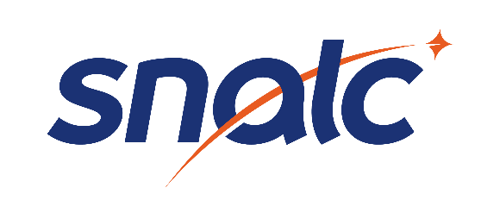
Académie de Créteil
4 rue de Trévise
75009 Paris
snalc.creteil@gmail.com
07 82 95 41 42
www.snalc.fr/creteil

Convocation

Je soussigné, Loïc VATIN, président du SNALC-CRÉTEIL, convoque par la présente :

Entrez ici vos nom et prénom

à la réunion d’information syndicale organisée par le SNALC au :

lycée Olympe de Gouges
3 Rue de Montreuil à Claye
93130 Noisy-le-Sec
le mercredi 20 mars 2019 de 9h30 à 17h

Accès au lycée par :
- le bus - lignes 143, 145, 221
- le RER - ligne E (Éole) : gares de Noisy-le-Sec ou Rosny-Bois-Perrier
- l'Autoroute A3 (Porte de Bagnolet) sortie Rosny Centre Commercial - Noisy-le-Sec
- l'Autoroute A86 sortie Noisy-le-Sec.

Ordre du jour
- La réforme de la voie professionnelle :
- Son application
- Les conséquences postes et dhg
- Objectifs et réalités
- Le danger pour les PLP
- Propositions du Snalc
- Application du PPCR et ses conséquences
- Questions diverses

Cette convocation vaut autorisation d’absence, en application de l’article 12 du décret n° 82-447 du 28 mars 1982.

Comptant sur votre présence indispensable, je vous prie d’agréer, cher(e) collègue, l’expression de mon profond respect.

Fait à Paris, le 9 mars 2019
Pour servir et valoir ce que de droit
